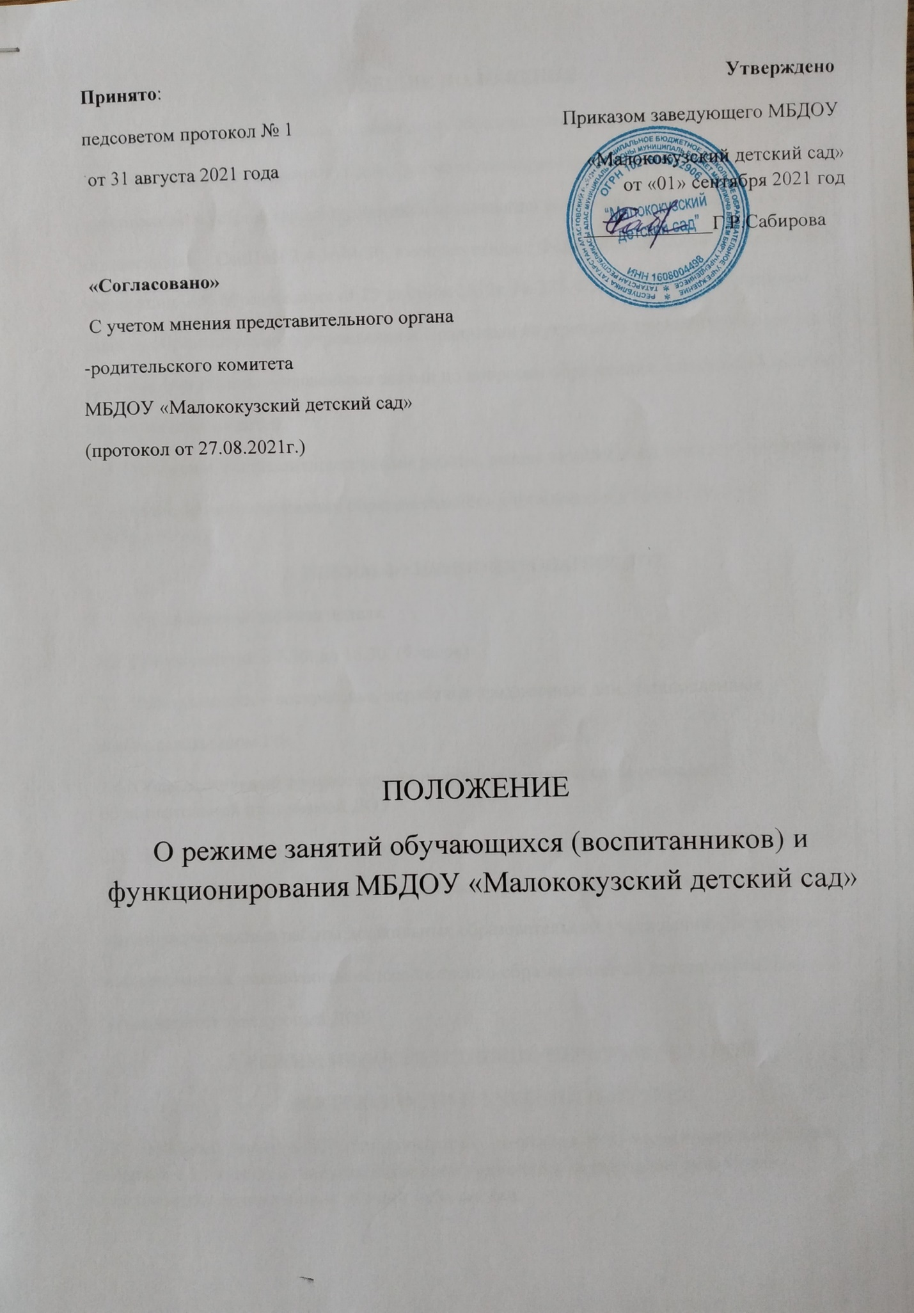
1. ОБЩИЕ ПОЛОЖЕНИЯ
1.1. Режим функционирования дошкольного образовательного учреждение (далее – ДОУ )
и режим занятий устанавливаются на основе «Санитарно-эпидемиологическим
требованиям к устройству, содержанию и организации режима работы в дошкольных
организациях», СанПиН 2.4.3648-20, в соответствии с Федеральным Законом Российской
Федерации «Об образовании» от 29 декабря 2012г. № 273-ФЗ с изменениями 2.07.2021 года, Сан ПиН 1.2.3685-21 «Гигиенические нормативы и требования к обеспечению безопасности или безвредности для человека факторов среды обитания»,Уставом ДОУ, учебным планом образовательного учреждения и Правилами внутреннего трудового распорядка,другими нормативно – правовыми актами по вопросам образования, социальной защиты прав и интересов детей.
1.2. Положение регламентирует режим работы, режим занятий дошкольного учреждения.
1.3.Режим функционирования образовательного учреждения согласовывается с Учредителем.
2. РЕЖИМ ФУНКЦИОНИРОВАНИЯ ДОУ
2.1. Шестидневная рабочая неделя.
2.2. Режим работы: с 7.30. до 16.30. (9 часов)
2.3. Выходные дни – воскресенье, нерабочие праздничные дни, установленные
законодательством РФ.
2.4. Образовательный процесс осуществляется в соответствии с основной образовательной программой ДОУ.
2.5. Непосредственно образовательная деятельность проводится в соответствии с СанПиН
2.4.3648-20. «Санитарно-эпидемиологические требования к устройству, содержанию и
организации режима работы дошкольных образовательных учреждений», возрастом
воспитанников, расписанием непосредственно образовательной деятельности, которое
утверждается заведующей ДОУ.
3. РЕЖИМ НЕПОСРЕДСТВЕННО ОБРАЗОВАТЕЛЬНОЙ
ДЕЯТЕЛЬНОСТИ И УЧЕБНОЙ НАГРУЗКИ
3.1. Учебный период в ДОУ продолжается с 1 сентября по 31 мая и оздоровительный период с 1 июня по 31 августа. Если даты приходятся на выходные дни, то они переносятся на следующие за ними рабочие дни.
3.2. Образовательная программа дошкольного образования реализуется в группах общеразвивающей направленности. Образовательная программа дошкольного образования МБДОУ реализуется в течение всего времени пребывания воспитанника в детском саду.
3.3. Продолжительность одного образовательного занятия составляет не более:
5-7 минут – от года до двух лет;
10 минут – от двух до трех лет;
15 минут – для детей от трех до четырех лет;
20 минут – для детей от четырех до пяти лет;
25 минут – для детей от пяти до шести лет;
30 минут – для детей от шести до семи лет.
3.4. Продолжительность суммарной образовательной нагрузки в течение дня составляет не более:
10 – 14 минут – от года до двух лет;
20 минут – от двух до трех лет;
30 минут – для детей от трех до четырех лет;
40 минут – для детей от четырех до пяти лет или 55 минут при организации образовательного занятия после дневного сна в форме физкультурнооздоровительного направления для детей от 4 до 5 лет (но не более 1-го раза в неделю);
50 минут или 70 минут при организации образовательного занятия после дневного сна – для детей от 5 до 6 лет (но не более 2-х раз в неделю);
90 минут – для детей от 6 до 7 лет или 115 минут при организации образовательного занятия после дневного сна – для детей от 6 до 7 лет (но не более 2-х раз в неделю).
3.5. Занятия для всех возрастных групп начинаются не ранее 8.00 и заканчиваются не позже 17.00.
3.6. Во время занятий воспитатели проводят соответствующие физические упражнения. 3.7. Перерывы между занятиями составляют не менее 10 минут.
4. Режим занятий с применением электронных средств обучения.
4.1. Занятия с использованием электронных средств обучения проводятся в возрастных группах от пяти лет и старше.
4.2. Непрерывная и суммарная продолжительность использования различных типов ЭСО на занятиях составляет:

Электронное средство обучения | Возраст воспитанника | Продолжительность, минут
Электронное средство обучения | Возраст воспитанника | На одном занятии |  | В день
Интерактивная доска | 5-7 | 7 | 20
Интерактивная панель | 5-7 | 5 | 10
Персональный компьютер, ноутбук | 6-7 | 15 | 20

4.3. Для воспитанников 5-7 лет продолжительность непрерывного использования:
Экрана с демонстрацией обучающих фильмов, программ или иной информации, предусматривающих ее фиксацию в тетрадях воспитанниками, составляет 5-7 минут;
Наушников составляет не более часа. Уровень громкости устанавливается до 60% от максимальной.
4.4. Во время занятий с использованием электронных средств обучения воспитатели проводят гимнастику для глаз.
5. Режим физического воспитания
5.1. Продолжительность физкультурных, физкультурно-оздоровительных занятий и мероприятий определяется с учетом возраста, физической подготовленности и состояния здоровья детей.
5.2. Занятия физической культурой и спортом, подвижные игры проводятся на открытом воздухе, если позволяют показатели метеорологических условий (температура, относительная влажность и скорость движения воздуха) и климатическая зона. В дождливые, ветреные и морозные дни занятия физической культурой проводятся в физкультурном зале.
6. Заключительные положения.
6.1.Положение принимается решением педагогического совета Учреждения
6.2. Изменения в Положение могут быть внесены только с учетом мнения педагогического совета.
6.3. Срок действия Положения неограничен.
6.4. Положение подлежит изменению и дополнению по усмотрению Учреждения, в связи с вступление в силу закона или другого нормативного, правого акта.
6.5. Положение может быть изменено или дополнено только принятием новой редакции. Положения в полном объеме путем утверждения нового.

